《安全评价报告信息公布表》
机构名称 | 重庆市安全生产科学研究有限公司 |  |  |  |  | 资质证号 |  |  |  | APJ-（渝）-001
委托单位 | 重庆市隆祥能源发展有限公司
项目名称 | 华东隆页3井-火炉阀室天然气输气管道工程安全评价
项目类别 | 预评价 □现状评价 □验收评价 其他
所属业务类别 |  | 长输天然气管道
安全评价过程控制情况
安全评价项目管理 | 项目组组长 |  |  |  | 技术负责人 |  |  |  |  |  | 过程控制负责人
安全评价项目管理 | 陈美宝 |  |  |  | 蔡治勇 |  |  |  |  |  | 冯皓
编制过程 | 报告编制人 |  |  | 报告提交日期 |  |  |  | 报告审核人 |  |  |  | 报告审批人
编制过程 | 陈美宝、陈言果 |  |  | 2024.11 |  |  |  | 段美满 |  |  |  | 徐茂
姓 名 | 认定专业 |  | 安全评价师从业识别卡/证书编号 |  |  |  |  | 注册安全工程师  注册证号 |  |  |  |  | 是否专职
陈美宝 | 油气储运 |  | 1500000000100116 |  |  |  |  | 55090076429 |  |  |  |  | 是
陈言果 | 油气储运 |  | S011053000110193002284 |  |  |  |  |  |  |  |  |  | 是
蔡治勇 | 火炸药、安全 |  | 0800000000102949 |  |  |  |  | 55080052964 |  |  |  |  | 是
冯 皓 | 机械、化工机械 |  | 1600000000201291 |  |  |  |  | 0177668 |  |  |  |  | 是
段美满 | 爆炸技术 |  | 1600000000200420 |  |  |  |  |  |  |  |  |  | 是
刘菊梅 | 采油，防腐 |  | 1500000000100202 |  |  |  |  |  |  |  |  |  | 是
刘文娟 | 电气、自动化  （仪表） |  | 1700000000201153 |  |  |  |  | 55080052969 |  |  |  |  | 是
易安柯 | 储运、油气储运工程 |  | S011053000110193002441 |  |  |  |  | - |  |  |  |  | 是
刘文娟 | 电气；仪表自动化 |  | 1700000000201153 |  |  |  |  | AG00218278 |  |  |  |  | 是
钟 兢 | 工艺设备与控制 |  | 1700000000201054 |  |  |  |  |  |  |  |  |  | 是
雷 楠 | 储运、油气储运工程 |  | S011053000110193002251 |  |  |  |  | - |  |  |  |  | 是
项目简介 | 新建华东隆页3井-火炉阀室天然气输气管道工程1条，全长11.05km，设计压力3.8MPa，设计输量0.7亿方/年，线路用管采用D168.3×6.3/7.1mm L360N PSL2无缝钢管，采用3PE外防腐+强制电流阴极保护。  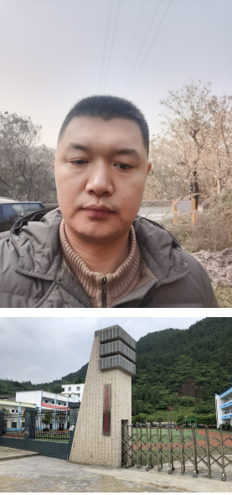
现场开展工作情况 | 勘验人员 |  | 勘验时间 |  |  |  | 勘验任务 |  | 勘验中的问题
现场开展工作情况 | 陈美宝 |  | 2024.10.12
现场开展工作情况 | 陈言果 |  | 2024.10.12

